

**О внесении изменений в приказ Председателя Агентства по защите и развитию конкуренции Республики Казахстан от 2 апреля 2021 года № 6 "Об утверждении Правил оказания государственной услуги "Выдача лицензии на право занятия деятельностью товарных бирж"**

Приказ и.о. Председателя Агентства по защите и развитию конкуренции Республики Казахстан от 20 марта 2025 года № 4. Зарегистрирован в Министерстве юстиции Республики Казахстан 20 марта 2025 года № 35852

      Примечание ИЗПИ!

      Вводится в действие с 01.01.2026

      ПРИКАЗЫВАЮ:

      1. Внести в приказ Председателя Агентства по защите и развитию конкуренции Республики Казахстан от 2 апреля 2021 года № 6 "Об утверждении Правил оказания государственной услуги "Выдача лицензии на право занятия деятельностью товарных бирж" (зарегистрирован в Реестре государственной регистрации нормативных правовых актов под № 22497) следующие изменения:

      заголовок изложить в следующей редакции:

      "Об утверждении Правил оказания государственной услуги "Выдача лицензии на осуществление деятельности в сфере товарных бирж";

      пункт 1 изложить в следующей редакции:

      "1. Утвердить прилагаемые Правила оказания государственной услуги "Выдача лицензии на осуществление деятельности в сфере товарных бирж.";

      Правила оказания государственной услуги "Выдача лицензии на осуществление деятельности в сфере товарных бирж", утвержденные указанным приказом изложить в новой редакции согласно приложению к настоящему приказу.

      2. Департаменту биржевого контроля Агентства по защите и развитию конкуренции Республики Казахстан в установленном законодательством порядке обеспечить:

      1) государственную регистрацию настоящего приказа в Министерстве юстиции Республики Казахстан;

      2) размещение настоящего приказа на интернет-ресурсе Агентства по защите и развитию конкуренции Республики Казахстан (далее – Агентство) после его официального опубликования.

      3. Контроль за исполнением настоящего приказа возложить на курирующего заместителя Председателя Агентства.

      4. Настоящий приказ вводится в действие c 1 января 2026 года.

|  |  |
| --- | --- |
| *исполняющий обязанности*  *Председателя Агентства*  *по защите и развитию конкуренции*  *Республики Казахстан* | *Р. Ахметов* |

      "СОГЛАСОВАН"

Министерство национальной экономики

Республики Казахстан

      "СОГЛАСОВАН"

Министерство цифрового развития, инноваций

и аэрокосмической промышленности

Республики Казахстан

      "СОГЛАСОВАН"

Министерство торговли и интеграции

Республики Казахстан

|  |  |
| --- | --- |
|  | Приложение к приказу от 20 марта 2025 года № 4 |
|  | Утверждены приказом Председателя Агентства по защите и развитию конкуренции Республики Казахстан от 2 апреля 2021 года № 6 |

**Правила оказания государственной услуги "Выдача лицензии на осуществление деятельности в сфере товарных бирж"**

**Глава 1. Общие положения**

      1. Настоящие Правила по оказанию государственной услуги "Выдача лицензии на осуществление деятельности в сфере товарных бирж" (далее – Правила) разработаны в соответствии с подпунктом 6) статьи 4-3 Закона Республики Казахстан "О товарных биржах" и с подпунктом 1) статьи 10 Закона Республики Казахстан "О государственных услугах" (далее – Закон), а также подпунктом 5) статьи 13 Закона Республики Казахстан "О разрешениях и уведомлениях" и определяют порядок выдачи лицензии в сфере деятельности товарных бирж (далее – Государственная услуга).

      2. В настоящих Правилах используются следующие основные понятия:

      1) Единый контакт-центр – юридическое лицо, определенное уполномоченным органом в сфере оказания государственных услуг, выполняющее функции информационно-справочной службы по предоставлению услугополучателям информации по вопросам оказания государственных и иных услуг, а также государственным органам – информации по вопросам оказания информационно-коммуникационных услуг;

      2) веб-портал "электронного правительства" www.egov.kz (далее – Портал) – информационная система, представляющая собой единое окно доступа ко всей консолидированной правительственной информации, включая нормативную правовую базу, и к государственным услугам, услугам по выдаче технических условий на подключение к сетям субъектов естественных монополий и услугам субъектов квазигосударственного сектора, оказываемым в электронной форме;

      3) платежный шлюз "электронного правительства" (далее – ПШЭП) – информационная система, автоматизирующая процессы передачи информации о проведении платежей в рамках оказания возмездных услуг, оказываемых в электронной форме;

      4) электронная цифровая подпись (далее – ЭЦП) – набор электронных цифровых символов, созданный средствами электронной цифровой подписи и подтверждающий достоверность электронного документа, его принадлежность и неизменность содержания;

      5) транспортная подпись – электронная цифровая подпись, используемая для обеспечения целостности и авторства передаваемых сообщений при информационном взаимодействии информационных систем с применением спецификации WSSecurity;

      6) лицензия – разрешение первой категории, выдаваемое лицензиаром физическому или юридическому лицу, а также филиалу иностранного юридического лица, предметом деятельности которого является оказание финансовых услуг, на осуществление лицензируемого вида деятельности либо подвида лицензируемого вида деятельности, связанного с высоким уровнем опасности.

**Глава 2. Порядок оказания государственной услуги**

      3. Государственная услуга оказывается Агентством по защите и развитию конкуренции Республики Казахстан (далее – Услугодатель) посредством Портала.

      4. Сведения о документах государственной регистрации (перерегистрации) юридического лица, сведения об оплате лицензионного сбора предоставляются Услугодателю из соответствующих государственных информационных систем через шлюз "электронного правительства".

      В случае представления заявителем неполного пакета документов Услугодатель в течение 1 (одного) рабочего дня дает мотивированный отказ в дальнейшем рассмотрении заявления.

      В соответствии со статьей 5 Закона не допускается истребование от Услугополучателей документов и сведений, которые доступны в информационных системах, используемых для оказания государственных услуг, или сервисах цифровых документов.

      5. Перечень основных требований к оказанию государственной услуги, изложен в приложении 1 к настоящим Правилам.

      6. В "личном кабинете" Услугополучателя отражается статус о принятии запроса для оказания государственной услуги.

      Информационная система "Государственная база "Е-лицензирование" (далее – ИС ГБ ЕЛ) полностью автоматически обрабатывает и формирует результат оказания государственной услуги по заявлению Услугополучателя в течение 1 (одного) рабочего дня без участия Услугодателя путем подписания результата оказания государственной услуги транспортной подписью.

      7. Результат оказания государственной услуги направляется Услугополучателю в "личный кабинет" на Портал в форме электронного документа, удостоверенного транспортной подписью в информационной системе ИС ГБ ЕЛ, по форме согласно приложению 2 к настоящим Правилам или мотивированный отказ по форме согласно приложению 3 к настоящим Правилам.

      8. При сбое информационной системы Услугодатель незамедлительно с момента обнаружения возникновения технических сбоев уведомляет оператора информационно-коммуникационной инфраструктуры "электронного правительства" посредством направления запроса в единую службу поддержки по электронной почте sd@nitec.kz с обязательным предоставлением информации по наименованию государственной услуги, номера и кода административного документа заявления или уникального идентификационного номера заявления, номера и кода административного документа, или уникального идентификационного номера разрешительного документа, бизнес идентификационного номера Услугополучателя, с приложением пошаговых скриншотов с момента авторизации до момента возникновения ошибки с указанием точного времени ошибки.

**Глава 3. Порядок обжалования решений, действий (бездействия) Услугодателя и (или) их должностных лиц, по вопросам оказания государственных услуг**

      9. Для обжалования решения, действия (бездействия) Услугодателя и (или) его должностных лиц по вопросам оказания государственных услуг жалоба подается не позднее 3 (трех) месяцев со дня, когда Услугополучателю стало известно о принятии административного акта или совершении действий (бездействий) Услугодателем:

      в орган, рассматривающий жалобу (вышестоящий административный орган и (или) должностное лицо);

      в уполномоченный орган по оценке и контролю за качеством оказания государственных услуг;

      на имя руководства Услугодателя, непосредственно оказывающего государственную услугу.

      10. Жалоба Услугополучателя в соответствии с пунктом 2 статьи 25 Закона подлежит рассмотрению:

      Услугодателем, непосредственно оказывающим государственную услугу в течение 5 (пяти) рабочих дней со дня ее регистрации;

      уполномоченным органом по оценке и контролю за качеством оказания государственных услуг в течение 15 (пятнадцати) рабочих дней со дня ее регистрации.

      11. Срок рассмотрения жалобы Услугодателем, уполномоченным органом по оценке и контролю за качеством оказания государственных услуг в соответствии с пунктом 4 статьи 25 Закона продлевается не более чем на 10 (десять) рабочих дней в случаях необходимости:

      1) проведения дополнительного изучения или проверки по жалобе либо проверки с выездом на место;

      2) получения дополнительной информации.

      12. В случае продления срока рассмотрения жалобы должностное лицо, наделенное полномочиями по рассмотрению жалоб, в течение 3 (трех) рабочих дней с момента продления срока рассмотрения жалобы сообщает в письменной форме (при подаче жалобы на бумажном носителе) или электронной форме (при подаче жалобы в электронном виде) заявителю, подавшему жалобу, о продлении срока рассмотрения жалобы с указанием причин продления.

      13. В случае поступления жалобы в соответствии с пунктом 4 статьи 91 Административного процедурно-процессуального кодекса Республики Казахстан (далее - АППК РК) Услугодателем направляется в орган, рассматривающий жалобу в течение 3 (трех) рабочих дней со дня ее поступления. Жалоба Услугодателем не направляется в орган, рассматривающий жалобу в случае принятия благоприятного акта, совершения административного действия, полностью удовлетворяющие требования, указанные в жалобе.

      14. Административный орган, должностное лицо обязаны предоставить возможность участнику административной процедуры выразить свою позицию к предварительному решению по административному делу, о котором участник административной процедуры уведомляется заранее, но не позднее чем за три рабочих дня до принятия административного акта.

      Положения части первой настоящего пункта не применяется в случае принятия административным органом, должностным лицом благоприятного административного акта, не затрагивающего права, свободы и законные интересы других лиц и/или в случае ходатайства об этом участника административной процедуры.

      15. В случае несогласия с решением органа, рассматривающего жалобу, Услугополучатель обращается в другой орган, рассматривающий жалобу или в суд в соответствии с пунктом 6 статьи 100 АППК РК.

|  |  |
| --- | --- |
|  | Приложение 1 к Правилам оказания государственной услуги "Выдача лицензии на осуществление деятельности в сфере товарных бирж" |

**Перечень основных требований к оказанию государственной услуги**  
**"Выдача лицензии на осуществление деятельности в сфере товарных бирж"**

|  |  |  |
| --- | --- | --- |
| Перечень основных требований к оказанию государственной услуги "Выдача лицензии на осуществление деятельности в сфере товарных бирж"  Наименование подвидов государственной услуги:  1) Получение лицензии на право занятия деятельностью товарных бирж;  2) Получение лицензии на право занятия клиринговой деятельностью в сфере товарных бирж;  3) Получение лицензии на право занятия брокерской деятельностью в сфере товарных бирж;  4) Переоформление лицензии. | | |
| 1 | Наименование услугодателя | Агентство по защите и развитию конкуренции Республики Казахстан (далее – Агентство) |
| 2 | Способы предоставления государственной услуги | Прием заявлений и выдача результатов осуществляется посредством веб-портала "электронного правительства" www.egov.kz. |
| 3 | Срок оказания государственной услуги | В течение 1 (одного) рабочего дня. |
| 4 | Форма оказания государственной услуги | Электронная (полностью автоматизированная). |
| 5 | Результат оказания государственной услуги | Лицензия на право занятия деятельностью товарных бирж, клиринговой деятельностью в сфере товарных бирж, брокерской деятельностью в сфере товарных бирж (далее - Лицензия), переоформленная лицензия (наименование вида деятельности), либо мотивированный ответ об отказе в оказании государственной услуги в случаях и по основаниям, предусмотренным настоящим Перечнем, в форме электронного документа, удостоверенного транспортной подписью в ИС ГБ ЕЛ. |
| 6 | Размер платы, взимаемой с услугополучателя при оказании государственной услуги, и способы ее взимания в случаях, предусмотренных законодательством Республики Казахстан | Государственная услуга оказывается юридическим лицам на платной основе. Сбор за оказание государственной услуги осуществляется по ставкам и в порядке, установленным Кодексом Республики Казахстан "О налогах и других обязательных платежах в бюджет (Налоговый кодекс)".  Ставки сбора составляют:  за выдачу лицензии – 10 (десять) месячных расчетных показателей;  за переоформление лицензии – 10 % от ставки за выдачу лицензии.  Оплата суммы сбора осуществляется в наличной или безналичной форме через банки второго уровня и организации, осуществляющие отдельные виды банковских операций, или через платежный шлюз "электронного правительства". |
| 7 | График работы услугодателя, Государственной корпорации и объектов информации | 1) Портал – круглосуточно, за исключением технических перерывов, связанных с проведением ремонтных работ (при обращении услугополучателя после окончания рабочего времени, в выходные и праздничные дни согласно трудовому законодательству Республики Казахстан, прием заявлений и выдача результатов оказания государственной услуги осуществляется следующим рабочим днем);  2) Услугодатель - с понедельника по пятницу включительно с 9:00 часов до 18:30 часов, с перерывом на обед с 13:00 часов до 14:30 часов, кроме выходных и праздничных дней, согласно Трудовому кодексу Республики Казахстан и статье 5 Закона Республики Казахстан "О праздниках в Республике Казахстан".  Адреса оказания государственной услуги размещены на интернет-ресурсе Агентства: https://www.gov.kz/services/3357?lang=ru, в разделе "Государственные услуги". |
| 8 | Перечень документов и сведений, истребуемых у услугополучателя для оказания государственной услуги | Для получения лицензии на осуществление деятельности в сфере товарных бирж:  1) заявление для получения лицензии по форме согласно приложению 4 к настоящим Правилам, в форме электронного документа, удостоверенного ЭЦП Услугополучателя;  2) сведения об оплате лицензионного сбора;  3) электронная форма сведений о соответствии квалификационным требованиям к деятельности товарных бирж, утвержденных приказом Министра торговли и интеграции Республики Казахстан от 3 сентября 2019 года № 31 (зарегистрирован в Реестре государственной регистрации нормативных правовых актов № 19342) (далее – Квалификационные требования).  Для переоформления лицензии на осуществление деятельности в сфере товарных бирж:  1) заявление для переоформления лицензии по форме согласно приложению 5 к настоящим Правилам, в форме электронного документа, удостоверенного ЭЦП Услугополучателя;  2) сведения об оплате лицензионного сбора;  3) электронные копии документов, содержащих информацию об изменениях, послуживших основанием для переоформления лицензии, за исключением документов, информация из которых содержится в государственных информационных системах.  Сведения о документах государственной регистрации (перерегистрации) юридического лица, сведения об оплате лицензионного сбора предоставляются Услугодателю из соответствующих государственных информационных систем через шлюз "электронного правительства". |
| 9 | Основания для отказа в оказании государственной услуги, установленные законами Республики Казахстан | 1) установление недостоверности документов, представленных услугополучателем для получения государственной услуги, и (или) данных (сведений), содержащихся в них;  2) несоответствие услугополучателя и (или) представленных материалов, объектов, данных и сведений, необходимых для оказания государственной услуги, требованиям, установленным нормативными правовыми актами Республики Казахстан;  3) в отношении услугополучателя имеется вступившее в законную силу решение (приговор) суда о запрещении деятельности или отдельных видов деятельности, требующих получения определенной государственной услуги;  4) в отношении услугополучателя имеется вступившее в законную силу решение суда, на основании которого услугополучатель лишен специального права, связанного с получением государственной услуги;  5) отсутствие согласия услугополучателя, предоставляемого в соответствии со статьей 8 Закона Республики Казахстан "О персональных данных и их защите", на доступ к персональным данным ограниченного доступа, которые требуются для оказания государственной услуги. |
| 10 | Иные требования с учетом особенностей оказания государственной услуги, в том числе оказываемой в электронной форме и через Государственную корпорацию | Услугополучатель имеет возможность получения информации о порядке и статусе оказания государственной услуги в режиме удаленного доступа посредством "личного кабинета" Портала, а также единого контакт-центра "1414", 8-800-080-7777.  Контактные телефоны справочных служб по вопросам оказания государственной услуги указаны на интернет-ресурсе Агентства:  https://www.gov.kz/memleket/entities/zk?lang=ru, в разделе "Государственные услуги".  Результат государственной услуги направляется Услугополучателю в "личный кабинет" в форме электронного документа, удостоверенного транспортной подписью в ИС ГБ ЕЛ. |

|  |  |
| --- | --- |
|  | Приложение 2 к Правилам оказания государственной услуги "Выдача лицензии на осуществление деятельности в сфере товарных бирж" |
|  | Форма |

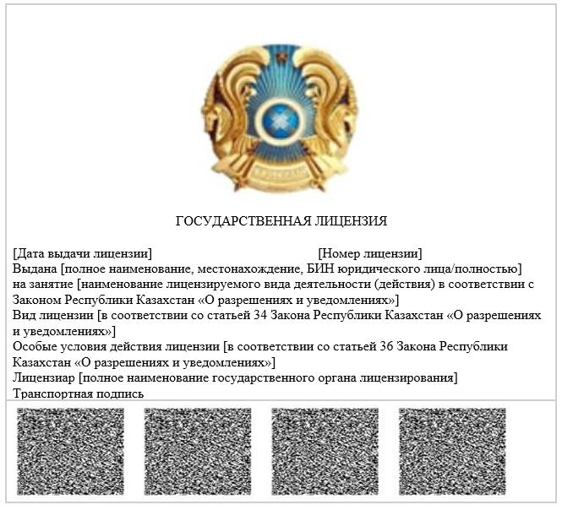

|  |  |
| --- | --- |
|  | Приложение 3 к Правилам оказания государственной услуги "Выдача лицензии на осуществление деятельности в сфере товарных бирж" |
|  | Форма |

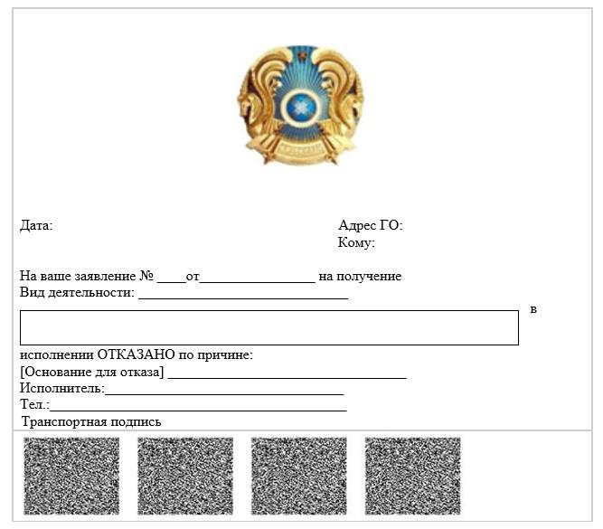

|  |  |
| --- | --- |
|  | Приложение 4 к Правилам оказания государственной услуги "Выдача лицензии на осуществление деятельности в сфере товарных бирж" |
|  | Форма |

**Заявление для получения лицензии**

      В ______________________________________________________________________

(полное наименование лицензиара)

от _____________________________________________________________________

(полное наименование, местонахождение, бизнес-идентификационный номер

юридического лица)

Прошу выдать лицензию на осуществление

_______________________________________________________________________

(указать полное наименование вида деятельности)

Адрес юридического лица ________________________________________________

(почтовый индекс, страна, область, город, район, населенный пункт, наименование

улицы, номер дома/здания (стационарного помещения)

Электронная почта ______________________________________________________

Телефоны ______________________________________________________________

Факс __________________________________________________________________

Банковский счет ________________________________________________________

_______________________________________________________________________

(номер счета, наименование и местонахождение банка)

Адрес объекта осуществления деятельности или действий (операций)

______________________________________________________________________

______________________________________________________________________

(почтовый индекс, область, город, район, населенный пункт, наименование улицы,

номер дома/ здания (стационарного помещения)

Прилагается ___листов.

Руководитель _________________________________________________________

(подпись) (фамилия, имя, отчество (при наличии)

Дата заполнения: "___" _________ 20__ года

Согласен на использование сведений, составляющих охраняемую законом тайну,

содержащихся в информационных системах.

_______ "___" ________ 20 __ года.

|  |  |
| --- | --- |
|  | Приложение 5 к Правилам оказания государственной услуги "Выдача лицензии на осуществление деятельности в сфере товарных бирж" |
|  | Форма |

**Заявление для переоформления лицензии**

      (в случае изменения наименования и (или) места нахождения юридического

лица-лицензиата)

В _______________________________________________________________

(полное наименование лицензиара)

от _______________________________________________________________

_________________________________________________________________

(полное наименование, местонахождение, бизнес-идентификационный номер

юридического лица)

Прошу переоформить лицензию № ________ от "___" _________ 20___ года,

выданную ________________________________________________________

_________________________________________________________________

(номер(а) лицензии, дата выдачи, наименование лицензиара, выдавшего

лицензию на осуществление

_________________________________________________________________

(полное наименование вида деятельности) по следующему(им) основанию(ям)

(укажите в соответствующей ячейке Х):

1) изменение наименования юридического лица-лицензиата

_________________________________________________________________

2) изменение места нахождения юридического лица-лицензиата

_________________________________________________________________

Адрес юридического лица __________________________________________

_________________________________________________________________

_________________________________________________________________

(почтовый индекс, область, город, район, населенный пункт, наименование

улицы, номер дома/ здания (стационарного помещения)

Электронная почта ________________________________________________

Телефоны ________________________________________________________

Факс ____________________________________________________________

Банковский счет __________________________________________________

(номер счета, наименование и местонахождение банка)

Адрес объекта осуществления деятельности или действий (операций)

_________________________________________________________________

__________________________________________________________________

(почтовый индекс, область, город, район, населенный пункт, наименование

улицы, номер дома/здания (стационарного помещения)

Прилагается ______ листов.

Руководитель ______________________________________________________

(подпись) (фамилия, имя, отчество (при наличии)

Дата заполнения: "___" __________ 20__ года

© 2012. РГП на ПХВ «Институт законодательства и правовой информации Республики Казахстан» Министерства юстиции Республики Казахстан